Einladung zum 74. Herzmariens-Treffen im bekannten Wallfahrtsort Maria Vesperbild in Bayern am 4. Mai 2019
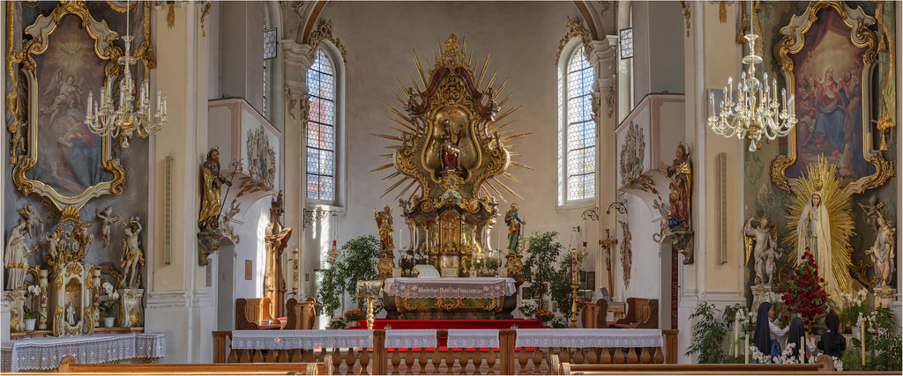

Liebe Herzmariens-Familie,
recht herzlich möchte ich euch – besonders im Namen von P. – einladen zum 1. Herzmariens-Treffen im Neuen Jahr und gleichzeitig dem inzwischen 74. seit Beginn im Jahre 2014, das in Horgau (zwischen Ulm und Augsburg), in der Nähe des bekannten Wallfahrtsortes MARIA VESPERBILD in Bayern am 4. Mai 2019 stattfinden wird.

Ort: Flairhotel Platzer, „Zum Schwarzen Reiter“, Hauptstraße 1
86497 Horgau
Datum: Samstag, 4. Mai 2019
Eintreffen der
Teilnehmer: 8.30 Uhr im Flairhotel Platzer
Beginn: 9.00 Uhr im Flairhotel Platzer

Die ZIMMER = Unterkünfte eurer Wahl sollten selbst gebucht werden, aber die Anmeldung unter herzmariens.suche@gmail.com ist trotzdem ganz wichtig, da wir die Personenanzahl wissen sollten!!!
Meldet euch daher bitte baldmöglichst telefonisch oder per E-Mail beim Hotel an. Danke.

Tagungskosten von 19,- Euro müssen wieder erhoben werden zur Unkostendeckung (Unterkunft Patricia, ebenso Reisekosten, Raummiete Druckkosten, etc.) Vergelt’s Gott!

Adresse und Kontaktdaten Tagungshotel:
Flairhotel Platzer, „Zum Schwarzen Reiter“, Hauptstraße 1, D – 86497 Horgau
Tel.:: +49 (0) 8294 – 8608-0
Fax: +49 (0) 8294 – 8608-77
Email: info@flairhotel-platzer.de
www.flairhotel-platzer.de

Anreise:
https://www.viamichelin.de/web/Routenplaner
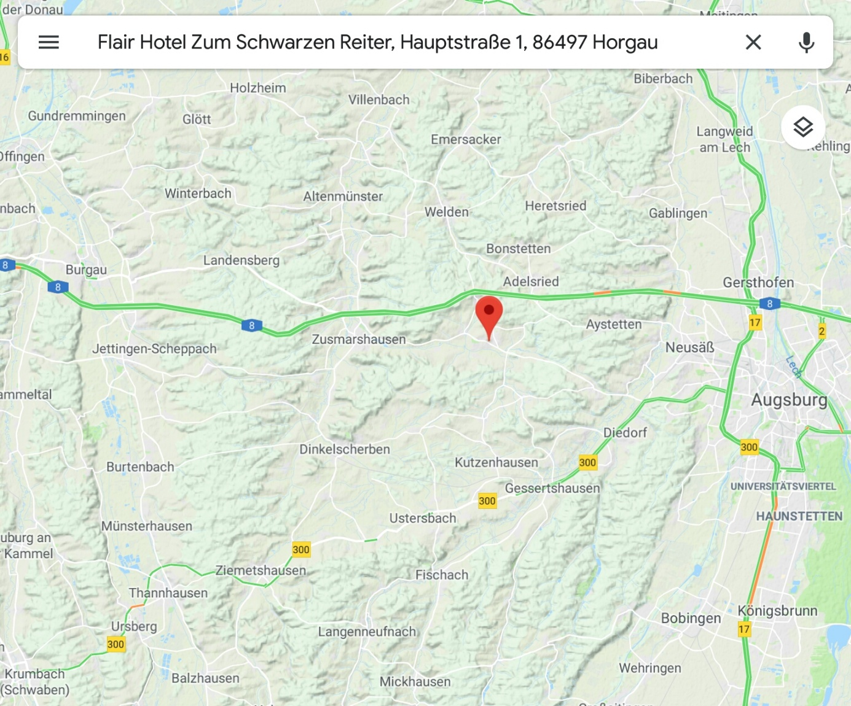

Informationen zum Wallfahrtsort Maria Vesperbild:
Adresse:
Wallfahrtskirche Maria Vesperbild
Schellenbacher Straße 4
D – 86473 Ziemetshausen
https://maria-vesperbild.de/
https://de.m.wikipedia.org/wiki/Maria_Vesperbild
https://de.m.wikipedia.org/wiki/Maria_Vesperbild

Gottesdienste:
Werden noch aktuell mitgeteilt.

